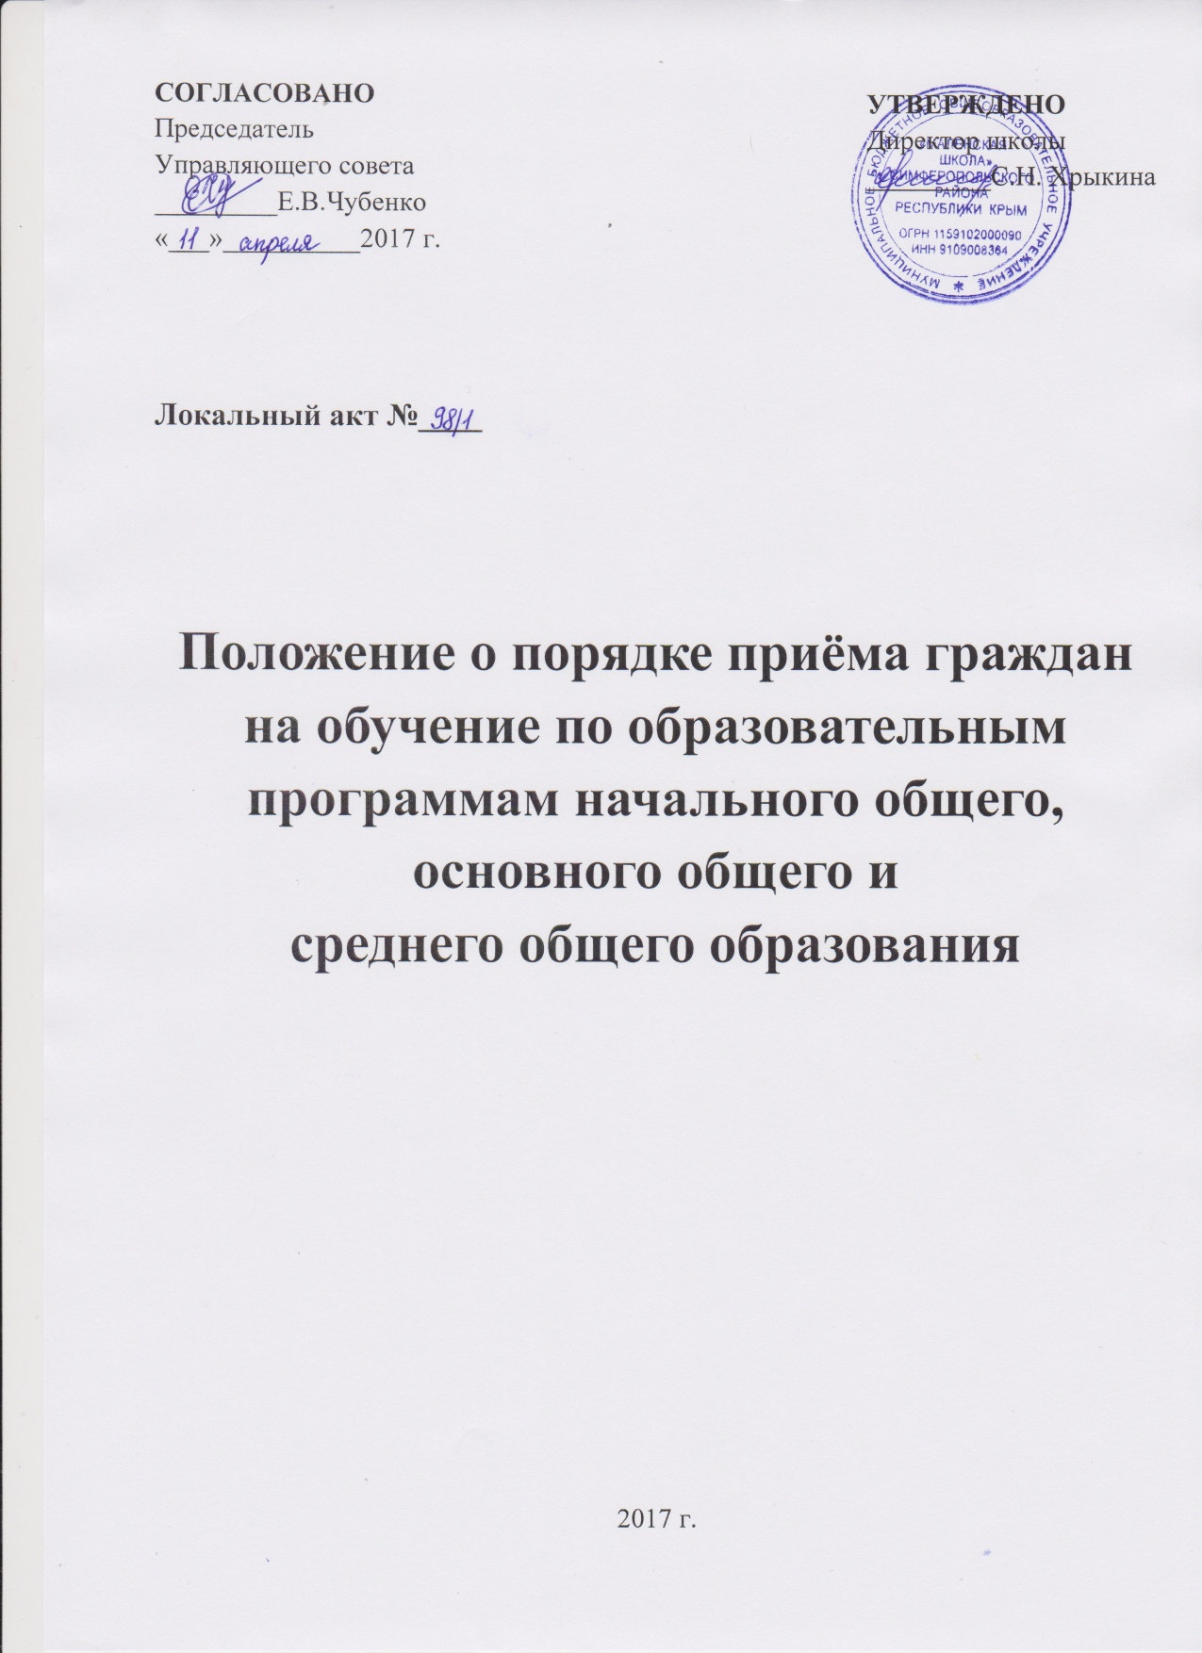

I. Используемые понятия и термины

Иностранный гражданин - физическое лицо, не являющееся гражданином Российской Федерации и имеющее доказательства наличия гражданства (подданства) иностранного государства
Лицо без гражданства - физическое лицо, не являющееся гражданином Российской Федерации и не имеющее доказательства наличия гражданства (подданства) иностранного государства
Беженец — лицо, которое не является гражданином Российской Федерации и которое в силу вполне обоснованных опасений стать жертвой преследований по признаку расы, вероисповедания, гражданства, национальности, принадлежности к определенной социальной группе или политических убеждений находится вне страны своей гражданской принадлежности и не может пользоваться защитой этой страны или не желает пользоваться такой защитой вследствие таких опасений или, не имея определенного гражданства и находясь вне страны своего прежнего обычного местожительства в результате подобных событий, не может или не желает вернуться в нее вследствие таких опасении
Исходная организация - общеобразовательная организация, в которой в данное время обучающийся осваивает основные общеобразовательные программы и из которой собирается перевестись
Принимающая организация – образовательная организация ,которую выбрал обучающийся, , которую выбрал
или та организация, которую предлагают органы местного самоуправления;
Зачисление на обучение - элемент (этап) приема на обучение, выражающийся в издании распорядительного акта о приеме на обучение.

II. Общие положения

2.1 Настоящее Положение разработано с целью упорядочения и приведения в строгое соответствие с действующим законодательством порядка приема детей в Муниципальное бюджетное общеобразовательное учреждение «Маленская школа» Симферопольского района Республики Крым (далее – Учреждение). Данное Положение является нормативным актом, и его требования подлежат безусловному исполнению.
2.2.Настоящее Положение разработано в соответствии с действующим законодательством Российской Федерации, Законом РФ «Об образовании в Российской Федерации» от 29.12.2012г. №273-ФЗ, Уставом школы, приказом Минобрнауки России от 15.02.2012 г. № 105 «Об утверждении Порядка приема граждан в общеобразовательные учреждения», Методических рекомендаций Министерства образования, науки и молодежи Республики Крым от 19.01.2017 № 01-14/159 по организации приема в общеобразовательные организации, Федеральными законами «О полиции» от 07.02.2011 г. № З-ФЗ, «О статусе военнослужащих» от 27.05.1998 г. № 76-ФЗ, «О Следственном комитете Российской Федерации» от 28 декабря 2010 г. № 403-ФЗ. Положение разработано на основании принципов: доступности (равных условий для всех поступающих);бесплатности; обязательности среднего общего образования; приоритета приема детей, проживающих на территории, за которой закреплена общеобразовательная организация (далее - закрепленная территория).
Порядок реализации права на общедоступное и бесплатное образование в ходе приёма граждан в общеобразовательные организации, при переводе обучающихся из одной общеобразовательной организации в другую образовательную организацию регламентированы ФЗ-273 и конкретизированы следующими документами:
Порядком приёма граждан на обучение по образовательным программам начального общего, основного общего и среднего общего образования, утвержденным приказом Минобрнауки России от 22.01.2014 г. №32 (далее - Порядок приема).
Порядком и условиями осуществления перевода обучающихся из одной организации, осуществляющей образовательную деятельность по образовательным программам по образовательным
начального общего, основного общего и среднего общего образования, в другие организации,осуществляющие образовательную деятельность по образовательным программам соответствующих уровня и направленности, утвержденных приказом Минобрнауки России от 12.03.2014 №177 (далее - Порядок перевода)
Выполнение требования о наполняемости классов регулируется п.10.1. Санитарно-эпидемиологических требований к условиям и организации обучения в общеобразовательных организациях, утвержденных постановлением Главного государственного санитарного врача
Российской Федерации от 29 декабря 2010 г. № 189 (с изменениями и дополнениями) и является обязательным для исполнения.
2.3. Порядок приема граждан на обучение по образовательным программам начального общего, основного общего и среднего общего образования (далее - Порядок) регламентирует прием граждан Российской Федерации (далее - граждане, дети) в образовательную организацию, осуществляющую образовательную деятельность по образовательным программам начального общего, основного общего и среднего общего образования (далее соответственно - общеобразовательные программы).
2.4. Дети иностранных граждан и лиц без гражданства, находящиеся на территории Российской Федерации на законных основаниях, наравне с гражданами Российской Федерации обладают правом на получение общедоступного и бесплатного начального общего, основного общего и среднего общего образования.
2.5.Прием иностранных граждан и лиц без гражданства, в том числе соотечественников за рубежом, в Учреждение для обучения по общеобразовательным программам за счет бюджетных ассигнований федерального бюджета, бюджетов субъектов Российской Федерации и местных бюджетов осуществляется в соответствии с международными договорами Российской Федерации, Федеральным законом от 29 декабря 2012 г. № 273-ФЗ «Об образовании в Российской Федерации» (Собрание законодательства Российской Федерации, 2012, № 53, ст. 7598; 2013, № 19, ст. 2326; № 23, ст. 2878; № 27, ст. 3462; № 30, ст. 4036; № 48, ст. 6165) и настоящим Порядком.
2.6. Правила приема и перевода в Учреждение на обучение по общеобразовательным программам (далее - правила приема) устанавливаются в части, не урегулированной законодательством об образовании, образовательной организацией самостоятельно. При этом они не могут ухудшать или ограничивать права граждан, которые закреплены на федеральном уровне.
2.7. Правила приема в Учреждение на обучение по основным общеобразовательным программам должны обеспечивать прием в образовательную организацию граждан, имеющих право на получение общего образования соответствующего уровня и проживающих на территории, за которой закреплена указанная образовательная организация (далее - закрепленная территория).
2.7. В приеме в Учреждение может быть отказано только по причине отсутствия в ней свободных мест, за исключением случаев, предусмотренных частями 5 и 6 статьи 67 и статьей 88 Федерального закона от 29 декабря 2012 г. № 273-ФЗ «Об образовании в Российской Федерации» (Собрание законодательства Российской Федерации, 2012, № 53, ст. 7598;2013, № 19, ст. 2326; № 23, ст. 2878; № 27, ст. 3462; № 30, ст. 4036; № 48, ст. 6165). В случае отсутствия мест в Учреждении родители (законные представители) ребенка для решения вопроса о его устройстве в другую общеобразовательную организацию обращаются непосредственно в орган исполнительной власти субъекта Российской Федерации, осуществляющий государственное управление в сфере образования, или орган местного самоуправления, осуществляющий управление в сфере образования.

III. Порядок приёма в Учреждение.

3.1. Учреждение обеспечивает прием всех подлежащих обучению граждан, проживающих на закрепленной за Учреждением территории и имеющих право на получение образования соответствующего уровня.
Прием в Учреждение осуществляется без вступительных испытаний (процедур отбора).
3.2. Администрация Учреждения отказывает в приеме в Учреждение только по причине отсутствия свободных мест, за исключением случаев, предусмотренных частями 5 и 6 статьи 67 и 88 ФЗ- 273.
3.3. При приеме на свободные места детей, не проживающих на закрепленной территории, преимущественным правом обладают дети граждан в соответствии с законодательством Российской Федерации и нормативными правовыми актами субъектов Российской Федерации.
3.4. В 1-й класс принимаются дети, достигшие на 1 сентября текущего года возраста шести лет шести месяцев, не имеющие медицинских противопоказаний по состоянию здоровья ,но не старше возраста восьми лет, независимо от уровня подготовки.
По заявлению родителей (законных представителей) (приложение 1) Учредитель вправе разрешить прием детей в Учреждение для обучения в более раннем возрасте. Порядок согласования приема детей для обучения в более раннем возрасте устанавливается Учредителем.
Обучение детей, не достигших шести лет шести месяцев к началу учебного года, проводится с соблюдением всех гигиенических требований к условиям и организации образовательного процесса для детей дошкольного возраста
Решение о приеме детей в образовательное Учреждение в более позднем возрасте (старше восьми лет) принимает Учреждение. О приеме ребенка в более позднем возрасте и причине, по которой он своевременно не поступил в Учреждение, Учреждение обязано сообщить Учредителю и в комиссию по делам несовершеннолетних и защите их прав Симферопольского района.
3.5. Прием в Учреждение проводится на основании следующих документов:
- заявления родителей (законных представителей), при предъявлении документа, удостоверяющего личность ( приложение 2, 3);
- оригинала и копии свидетельства о рождении ребенка;
- оригинала и копии свидетельства о регистрации ребенка по месту жительства на закрепленной территории (справки о составе семьи).
- личное дело ученика (при поступлении во 2-11 классы)
- документ об основном общем образовании государственного образца (при поступлении в 10-11 классы).
Заявления , представленные родителями (законными представителями) детей, регистрируются в журнале приема заявлений. После регистрации заявления родителям (законным представителям) детей выдается расписка в получении документов, содержащая информацию о регистрационном номере заявления о приеме ребенка в Учреждение, о перечне представленных документов. Расписка заверяется подписью должностного лица Учреждения, ответственного за прием документов, и печатью учреждения.
3.6. Учреждение может осуществлять прием указанных заявлений в форме электронного документа с использованием информационно-телекоммуникационных сетей общего пользования.
Заявления, поступившие строго точно по времени графика работы приёмной комиссии на электронную почту школы (e-mail: malenkoe_school@mail.ru), регистрируются в журнале ответственным работником в порядке очерёдности.
На электронный адрес заявителя в течение 3 рабочих дней направляется уведомление по электронной почте заявителю о том, что заявление в электронном виде получено, зарегистрировано (от ___ № ___ ), для зачисления в Учреждение необходимо в течение 7 рабочих дней (до ______ 20__ года) представить в Учреждение недостающие документы, сообщается номер телефона для справок.
В журнале регистрации заявлений осуществляется соответствующая запись:
- при условии предоставления полного пакета документов на зачисление по данному электронному заявлению: «зачислен на основании приказа от ___ № ___»
- при условии не предоставления пакета документов: «по электронной почте заявителя направлен мотивированный отказ (по причине не предоставления установленного пакета документов) в предоставлении услуги (наименование услуги) от ___ № ___»
3.7. Приём заявлений в первый класс от родителей (законных представителей) детей, зарегистрированных на закрепленной территории, начинается не позднее 01 февраля и завершается не позднее 30 июня текущего года.
3.8. Первоочередным приемом обеспечиваются граждане, проживающие на закрепленной за образовательным учреждением территории.
Для детей, не зарегистрированных на закрепленной за Учреждением территории, прием заявлений в первый класс начинается с 1 июля текущего года до момента заполнения свободных мест, но не позднее 5 сентября текущего года.
3.9. В случае окончания приема в первый класс всех детей, зарегистрированных на закрепленной за территорией, Учреждение вправе осуществлять прием детей, зарегистрированных вне территории, закрепленной за Учреждением, ранее 01 июля
При приеме на свободные места граждан, не зарегистрированных на закрепленной за Учреждением территории, преимущественным правом обладают граждане, имеющие право на первоочередное предоставление места в учреждении в соответствии с законодательством Российской Федерации и нормативными правовыми актами субъектов Российской Федерации.
3.10. Количество первых классов, подлежащих набору в Учреждении в следующем учебном году, определяется из статистических данных о количестве детей соответствующего возраста, проживающих на закрепленной территории, количества поданных заявлений с учетом установленных нормативов наполняемости классов, санитарно-гигиенических норм, проектной мощности Учреждения, наличия необходимого материально-технического и кадрового обеспечения.
3.11 Для лиц проживающих на территории закрепленной за Учреждением, не достигших четырнадцати лет или находящихся под опекой, местом жительства признается место жительства их родителей (законных представителей) (пункт 2 статьи 20 Гражданского кодекса Российской Федерации (Собрание законодательства Российской Федерации, 1994, N 32, ст.3301).
3.12. При раздельном проживании родителей место жительства закрепленных лиц устанавливается соглашением родителей, при отсутствии соглашения спор между родителями разрешается судом (пункт 3 статьи 65 Семейного кодекса Российской Федерации (Собрание законодательства Российской Федерации, 1996, N 1, ст. 16; 2011, N 19, ст. 2715)).
3.13.. Родители (законные представители) ребенка, являющегося иностранным гражданином или лицом без гражданства, дополнительно предъявляют заверенные в установленном порядке копии документа, подтверждающего родство заявителя (или законность представления прав обучающегося), и документа, подтверждающего право заявителя на пребывание в Российской Федерации. Иностранные граждане и лица без гражданства, в том числе соотечественники за рубежом, все документы представляют на русском языке или вместе с заверенным в установленном порядке переводом на русский язык.
3.14.Лицо, признанное беженцем, и прибывшие с ним члены его семьи имеют право на устройство детей в школу наравне с гражданами Российской Федерации. Прием детей из семей беженцев и вынужденных переселенцев может осуществляться на основании записи детей в паспорте родителей (законных представителей) и их письменного заявления с указанием фактического места проживания при наличии временной регистрации .Также данное лицо может предоставить заверенные копии документов : в качестве документа, удостоверяющего личность удостоверения беженца , свидетельство о предоставлении временного убежища на территории Российской Федерации установленного образца (при наличии ), документ подтверждающий право пребывания в Российской Федерации. Иностранные граждане пользуются в Российской Федерации правом на получение образования наравне с гражданами Российской Федерации в соответствии с Федеральным законом от 25.07.2002 г. № 115-ФЗ «О правовом положении иностранных граждан в Российской Федерации».
Для детей, прибывших с территории Украины отсутствие документов на русском языке или их заверенного перевода на русский язык не является основанием для отказа в приеме в школу детей-иностранцев – граждан Украины ( прибывших с территории Украины).
3.15. Родители (законные представители) детей имеют право по своему усмотрению представить другие документы, (подтверждающие преимущественное право на зачисление , медицинское заключение о состоянии здоровья ребенка. др)
3.16. При приеме в Учреждение администрация обязана ознакомить родителей (законных представителей) с Уставом Учреждения, лицензией, свидетельством о государственной аккредитации и другими документами, регламентирующими деятельность общеобразовательного учреждения. Факт ознакомления родителей (законных представителей) фиксируется в заявлении о приеме ребенка в Учреждение и заверяется личной подписью родителей (законных представителей) ребенка.
Подписью родителей (законных представителей) фиксируется также согласие на обработку их персональных данных и персональных данных ребенка в порядке, установленном законодательством Российской Федерации. (приложение 4)
3.15. Дети с ограниченными возможностями здоровья принимаются на обучение по адаптированной основной общеобразовательной программе только с согласия их родителей (законных представителей) и на основании рекомендаций психолого-медико-педагогической комиссии.
3.16 Перевод обучающихся из Учреждения в другую образовательную организацию распространяется на следующие случаи: по инициативе совершеннолетнего обучающегося или родителей (законных представителей) несовершеннолетнего обучающегося; прекращение деятельности исходной организации, аннулирование лицензии на осуществление образовательной деятельности (далее - лицензия), лишение ее государственной аккредитации по соответствующей образовательной программе или истечение срока действия государственной аккредитации по соответствующей образовательной программе; приостановление действия лицензии, приостановление действия государственной аккредитации полностью или в отношении отдельных уровней образования.
3.17 . Перевод обучающихся не зависит от периода (времени) учебного года.
3.18. Вопросы перевода совершеннолетнего обучающегося по его инициативе или несовершеннолетнего обучающегося по инициативе его родителей (законных представителей) урегулированы частью II Порядка перевода.
3.19. В заявлении совершеннолетнего обучающегося или родителей (законных представителей) несовершеннолетнего обучающегося об отчислении в порядке перевода в принимающую организацию указываются: фамилия, имя, отчество (при наличии) обучающегося; дата рождения;
класс и профиль обучения (при наличии); наименование принимающей организации (в случае переезда в другую местность указывается только населенный пункт, субъект Российской Федерации).
3.20. Родители (законные представители) несовершеннолетних обучающихся предоставляют в Учреждение документ о зачислении (возможности зачисления) обучающегося в принимающую организацию.
3.21. На основании заявления об отчислении в порядке перевода Учреждение в трёхдневный срок издает распорядительный акт об отчислении обучающегося в порядке перевода с указанием принимающей организации.
3.22. Учреждение выдает совершеннолетнему обучающемуся, родителям (законным представителям) несовершеннолетнего обучающегося личное дело, документы об успеваемости в текущем учебном году , заверенные печатью и подписью ее руководителя (уполномоченного им лица).
3.23. Вопросы перевода обучающихся по независящим от них причинам (в случае прекращения деятельности исходной организации, аннулирования лицензии, лишения ее государственной аккредитации по соответствующей образовательной программе или истечения срока действия государственной аккредитации по соответствующей образовательной программе; в случае приостановления действия лицензии, приостановления действия государственной аккредитации полностью или в отношении отдельных уровней образования) урегулированы частью III Порядка перевода.
3.24. Перевод обучающихся из одного класса в другой, с одного профиля обучения на другой осуществляется на основании заявления родителей (законных представителей), при наличии свободных мест в классе и только в интересах обучающегося.
3.25. При приеме в Учреждение заключается договор между Учреждением и родителями (законными представителями). Договор заключается в двух экземплярах с выдачей одного экземпляра договора родителям (законным представителям) обучающегося. Договор включает в себя взаимные права, обязанности и ответственность сторон, возникающие в процессе обучения и воспитания обучающегося.( приложение 5)
3.26. Зачисление в Учреждение оформляется приказом директора Учреждения в течение семи рабочих дней после приема документов. Приказы размещаются на информационном стенде в день их издания.
3.27. После зачисления на каждого принятого формируется в установленном порядке личное дело.

IV. Прием иностранных граждан и лиц без гражданства, беженцев в том числе детей, прибывших с территории Украины

4.1. Перечень документов, необходимых для приема в Учреждение применительно к разным категориям детей дополнительно представлен в приложении 6 данного Положения.
4.2. Требование предоставления других документов в качестве основания для приема в Учреждение , не допускается
4.3. При приёме на обучение детей, прибывших с территории Украины Учреждение руководствуется Методическими рекомендациями по обеспечению права на получение общего образования детей, прибывших с территории Украины, направленными письмом Минобрнауки России от 14 августа 2014 г. №08-1081 (далее - Методические рекомендации).
4.4. При определении класса обучения следует учитывать, что образовательные уровни, установленные в Украине, могут приравниваться к уровням образования, установленным в РФ, следующим образом:
начальное общее образование — к начальному общему образованию;
базовое общее среднее образование — к основному общему образованию;
полное общее среднее образование — к среднему общему образованию.
4.5. Порядок перевода отметок, полученных ребёнком в период обучения в Украине с использованием двенадцатибалльной системы оценок, в т. ч. при прохождении государственной аттестации, в пятибалльную систему, установлен следующий:

Украина  «12», «11», «10»  «9», «8»,»7»  «6», «5», «4»  «3», «2», «1» | Россия  «5»  «4»  «3»  «Неудовлетворительно»

4.6. В случаях, когда образование (в том числе пройденное обучение иностранному языку в средней школе), ранее полученное ребенком, прибывшим с территории Украины, не может быть подтверждено документально, с согласия родителей (законных представителей) ребёнка организуется промежуточная аттестация, по итогам которой будет рекомендован класс обучения.
4.7. Формы проведения промежуточной аттестации обучающихся (собеседование, тест и др.), а также учебные предметы, по которым проводится промежуточная аттестация, и их количество определяются общеобразовательной организацией самостоятельно, с учетом конкретных жизненных ситуаций детей (ч. 2. ст. 30 ФЗ-273).
4.8. При предоставлении необходимых документов и установлении класса обучения ребёнка издаётся распорядительный акт о его приёме в общеобразовательную организацию.

V.Разрешение спорных вопросов

5.1. В случае возникновения разногласий при приеме и переводе обучающихся родители (законные представители) имеют право обратиться с письменным заявлением в комиссию по урегулированию споров между участниками образовательных отношений, которая ( в случае возникновении подобной ситуации ) создается в Учреждении в соответствии с п.2 ст. 45 ФЗ-273, или к Учредителю.

Локальный акт действует до его замены новым

